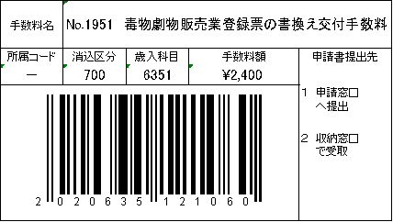
登録票書換え交付申請書

登録（許可）番号及び登録（許可）年月日
製造所（営業所、店舗、事業場）の所在地及び名称
変更内容 | 事 項 | 変 更 前 | 変 更 後
変更年月日
備考

一般販売業
上記により、毒物劇物 農業用品目販売業 登録票の書換え交付を申請します。
特定品目販売業

年 月 日

法人にあっては、主たる事務所の所在地
住 所

法人にあっては、名称及び代表者の氏名
氏 名

広島県 保健所長 様

